Monseñor García Cuerva: "El desafío post visita de León XIV a Argentina va a ser enorme"

El arzobispo de Buenos Aires invita a preparar espiritualmente la llegada de León XIV y destaca que su misión será confirmar la fe, fortalecer la esperanza e impulsar la paz
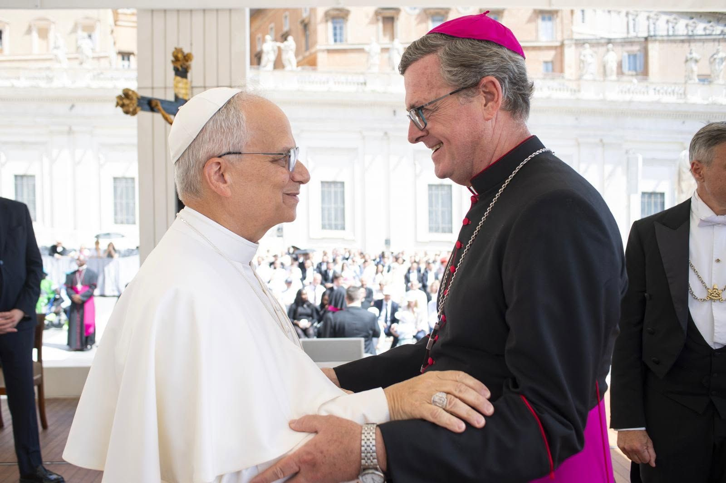León XIV y mOnseñor García Cuerva | Vatican News
07 ago 2026 - 19:59

(AICA).- El arzobispo de Buenos Aires, monseñor Jorge García Cuerva, afirmó que la próxima visita del papa León XIV "es para todo el país, para toda la gente" e invitó a las comunidades a prepararse espiritualmente para vivir ese acontecimiento eclesial.
En diálogo con la periodista Gabriela Laschera, en el programa Poliedro, que se emite por Canal Orbe 21, el prelado recordó el encuentro que mantuvo con el pontífice en Roma durante junio, meses antes del anuncio oficial del viaje apostólico a la Argentina.
En ese marco, adelantó que la Conferencia Episcopal Argentina (CEA) pondrá a disposición de las comunidades un material pastoral para ayudar a comprender el significado de la visita del Sucesor de Pedro y favorecer una preparación espiritual en todo el país.
"Su misión es venir a confirmarnos en la fe, animarnos en la esperanza, animarnos en la paz. Hay un montón de desafíos que tendremos que ir internalizando cada uno de nosotros para disfrutar fuertemente de su visita", sostuvo.
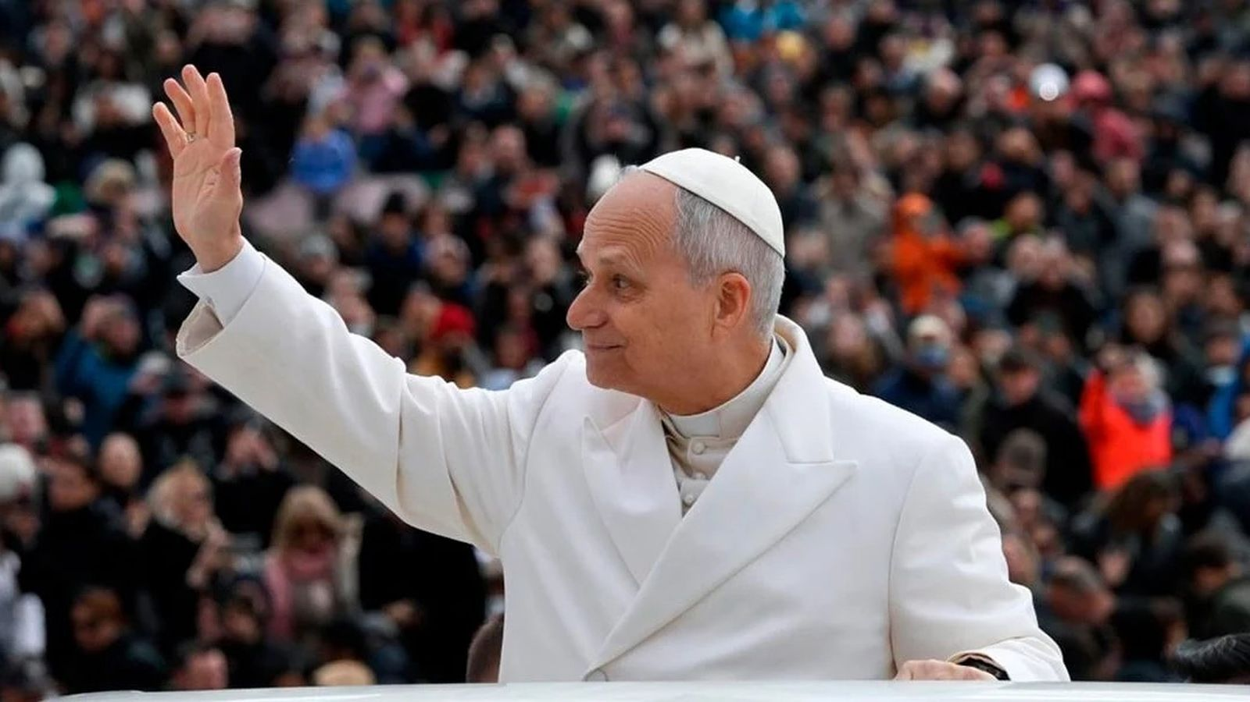León XVI saludando

Un mensaje de paz para la Argentina
Consultado sobre el aporte que puede hacer León XIV a una sociedad atravesada por divisiones, monseñor García Cuerva destacó que el Papa "se ha presentado siempre como un testigo de la paz" y recordó su llamado a construir "una paz desarmada y desarmante", capaz de transformar las relaciones personales y sociales.
"La paz empieza en nuestro propio corazón, en el modo en que nos vinculamos, en el modo en que nos hablamos", señaló, y agregó que primero es necesario "internalizar y personalizar el mensaje del Papa" para luego trabajar comunitariamente por la reconciliación y el bien común.

Un desafío que continuará después de noviembre
El arzobispo porteño consideró que uno de los mayores frutos de la visita será mantener vivo el impulso espiritual que deje el pontífice una vez concluido el viaje.
"Va a ser un enorme desafío tomar ese impulso que significará la visita papal y todo aquello que nos diga, y poder permanecer en la alegría y en la esperanza de lo que también vivamos esos días", expresó.

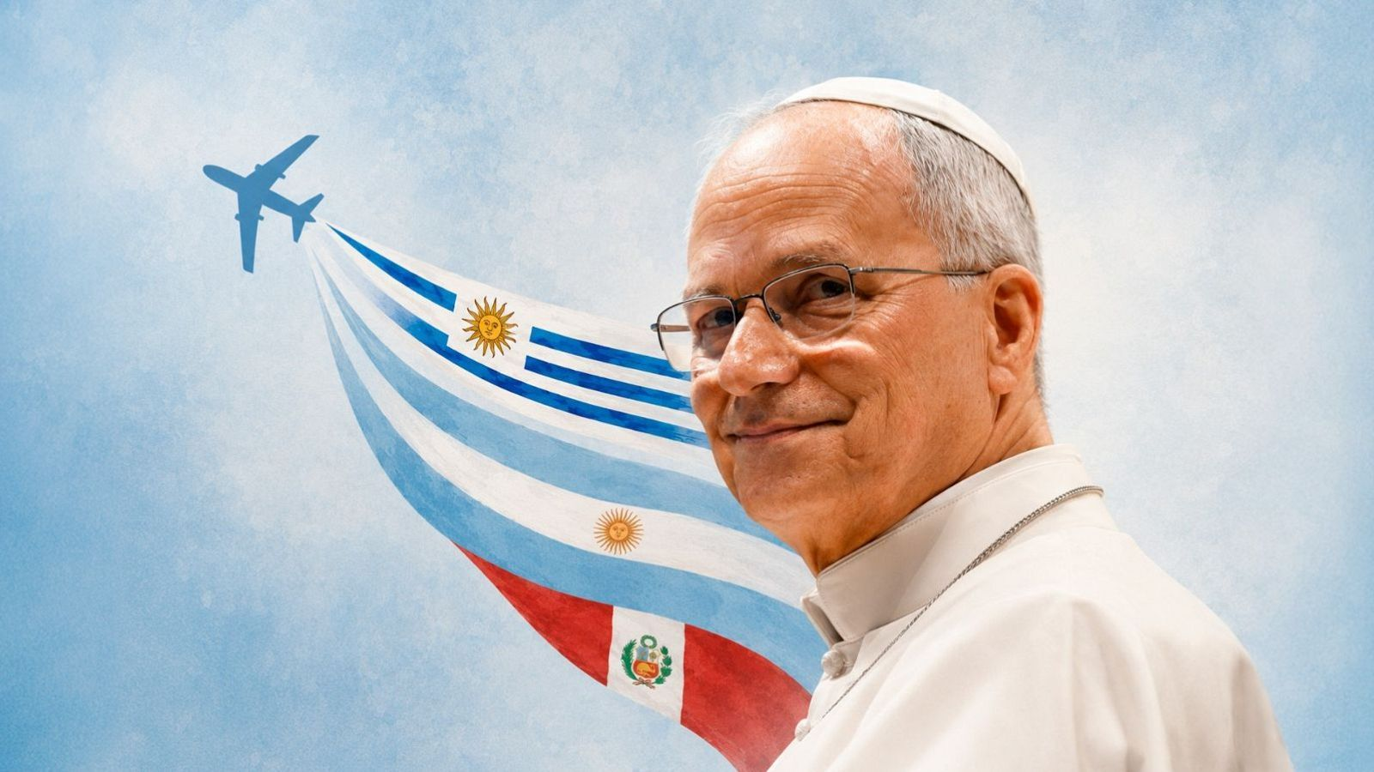Viaje apostólico a Suramérica
Finalmente, advirtió que la presencia de León XIV no debe reducirse a un acontecimiento pasajero. "La visita pastoral del Santo Padre no es un parque de diversiones. Es muchísimo más que eso, con lo cual el desafío post visita va a ser enorme", concluyó.

https://www.religiondigital.org/america/monsenor-garcia-cuerva-desafio-post_1_1463071.html?utm_source=newsletter&utm_medium=email&utm_campaign=estas_son_las_principales_noticias_de_rd&utm_term=2026-08-10

